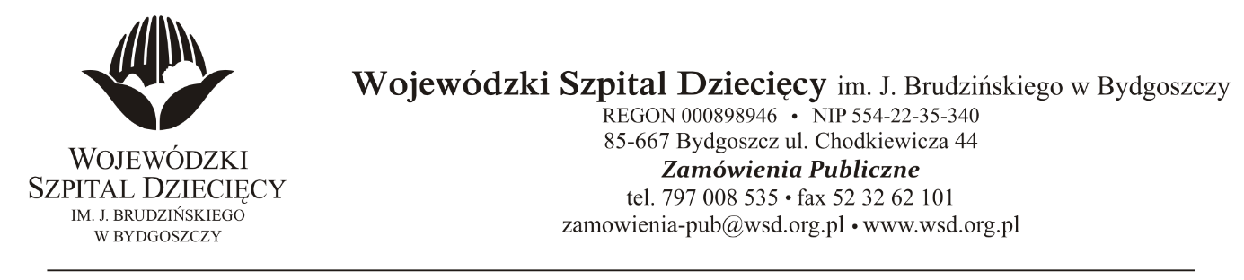
Bydgoszcz, 14.03.2022
Nr sprawy: 2/2022/TP

INFORMACJA O WYBORZE OFERTY NAJKORZYSTNIEJSZEJ
ORAZ O UNIEWAŻNIENIU CZĘŚCI PAKIETÓW
na stronę prowadzonego postępowania

Dotyczy: postępowania o udzielenie zamówienie publicznego w trybie podstawowym na dostawy
środków ochrony osobistej dla Wojewódzkiego Szpitala Dziecięcego w Bydgoszczy.

Na podstawie art. 253 ust.1 ustawy z 11 września 2019r. Prawo zamówień publicznych (Dz. U.
z 2021r. poz. 1129 z póź. zm. – dalej „ustawa PZP”) informuję, że po dokonaniu badania i oceny ofert złożonych w przedmiotowym postępowaniu dokonano wyboru najkorzystniejszej oferty dla poniższych pakietów:
Pakiet nr 3 - Ochraniacze na buty - złożonej przez:
POLMIL SP. Z O.O. SKA, Ul. Przemysłowa 8B, 85-758 Bydgoszcz, za kwotę brutto: 517,54zł.
Wykaz ofert:
POLMIL SP. Z O.O. SKA, Ul. Przemysłowa 8B, 85-758 Bydgoszcz – punktacja: 100%
Paul HARTMANN Polska Sp. z o.o., ul. Żeromskiego 17, 95-200 Pabianice – punktacja: 27%
J. CHODACKI, A. MISZTAL MEDICA S.J., ul. Przemysłowa 4A, 59-300 Lubin – punktacja: 67%
Pakiet nr 4 - Komplety chirurgiczne - złożonej przez:
Paul HARTMANN Polska Sp. z o.o., ul. Żeromskiego 17, 95-200 Pabianice, za kwotę brutto: 129.561,12zł.
Pakiet nr 5 - Fartuchy ochronne - złożonej przez:
ARTDAME Beata Szukaj, ul. Marii Skłodowskiej-Curie 55, 87-100 Toruń, za kwotę brutto: 295.200,00zł.

Wykaz ofert:
ARTDAME Beata Szukaj, ul. Marii Skłodowskiej-Curie 55, 87-100 Toruń – punktacja: 100%

Pakiet nr 7 - Czepki chirurgiczne - złożonej przez:
Paul HARTMANN Polska Sp. z o.o., ul. Żeromskiego 17, 95-200 Pabianice, za kwotę brutto: 9.396,00zł.
Uzasadnienie faktyczne i prawne wyboru:
Do pakietów: 4 i 7
Na mocy art. 239 ust. 1 ustawy PZP Zamawiający wybiera najkorzystniejszą ofertę na podstawie kryteriów oceny ofert określonych w dokumentach zamówienia. Wybrani Wykonawcy jako jedyni złożyli oferty zgodne z SWZ na przedmiotowe pakiety. Oferty spełniają wszystkie wymagania Zamawiającego. Zaoferowane ceny nie przekraczają kwoty, jaką Zamawiający przeznaczył na sfinansowanie zamówienia.
Zgodnie z art. 308 ust.3 pkt 1a) ustawy PZP umowa może być zawarta niezwłocznie po przekazaniu informacji o wyborze najkorzystniejszej oferty.
Do pakietów: 3 i 5
Na mocy art. 239 ust. 1 ustawy PZP Zamawiający wybiera najkorzystniejszą ofertę na podstawie kryteriów oceny ofert określonych w dokumentach zamówienia. Wybrani Wykonawcy złożyli najwyżej ocenione oferty na przedmiotowe pakiety. Oferty spełniają wymagania Zamawiającego.
Ceny są najniższe spośród zaoferowanych cen. Zgodnie z art. 308 ust.2 ustawy PZP umowy mogą być zawarta w terminie nie krótszym niż 5 dni po przekazaniu informacji o wyborze najkorzystniejszej oferty.

UNIEWAŻNIENIU CZĘŚCI PAKIETÓW
Ponadto Zamawiający informuje o unieważnieniu Pakietów nr 1, 2, 6, 8, 9 z następujących powodów:

Pakiet nr 1 - Fartuchy chirurgiczne i ubrania chirurgiczne
- postępowanie unieważnia się na postawie art. 255 pkt 2 ustawy PZP ponieważ zaoferowane przez Wykonawcę wyroby nie spełniają wymogów wskazanych w SWZ, w opisie przedmiotu zamówienia.

Pakiet nr 2 - Komplety chirurgiczne jednokrotnego użytku
- postępowanie unieważnia się na postawie art. 255 pkt 1 ustawy PZP ponieważ nie złożono żadnej oferty.

Pakiet nr 6 - Maski chirurgiczne
- postępowanie unieważnia się na postawie art. 255 pkt 1 ustawy PZP ponieważ nie złożono żadnej oferty.

Pakiet nr 8 - Czepki operacyjne
- postępowanie unieważnia się na postawie art. 255 pkt 1 ustawy PZP ponieważ nie złożono żadnej oferty

Pakiet nr 9 - Maski jedn. FP2
- postępowanie unieważnia się na postawie art. 255 pkt 6 ustawy PZP ponieważ postępowanie obarczone jest niemożliwą do usunięcia wadą uniemożliwiającą zawarcie niepodlegającej unieważnieniu umowy w sprawie zamówienia publicznego.

Z poważaniem
z up. Dyrektora
Wojewódzkiego Szpitala Dziecięcego
im. J. Brudzińskiego w Bydgoszczy
Z-ca Dyrektora ds. Administracyjno-Technicznych
mgr inż. Jarosław Cegielski

